Séquence de production d’écrits

Séance 1 : Identifier les caractéristiques du genre descriptif
Objectif : Lecture de courts textes descriptifs. Faire émerger les points communs. Synthétiser les caractéristiques du genre descriptif.

Séance 2 : Planification
Objectif : Construire les outils : les mots et formulations pour décrire : affichage collectif

Séance 3 : s’approprier les outils et le lexique à travers la production : un discours clair et organisé.
Objectif : A partir d’une image, enregistrer et retravailler la description orale

Séances successives ritualisées :
Lundi : écriture, lecture à voix haute : sens
Mardi : révisions, lecture à voix haute : enrichissement et sens
Jeudi : révision en binôme : orthographe
Vendredi : copie sur support permettant le jeu : Valorisation.

Séance 1
Production d’écrits : la description
Ecoute de courts textes descriptifs
Compétences langage oral:
- Écouter pour comprendre des messages oraux (adressés par un adulte ou par des pairs) ou des textes lus par un adulte (lien avec la lecture)
- repérer et mémoriser des informations importantes. Les relier entre elles pour leur donner du sens
- Participer à des échanges dans des situations diverses (séances d’apprentissage, régulation de la vie de la classe)
- prendre conscience et tenir compte des enjeux ;
- organiser son propos ;
- utiliser le vocabulaire mémorisé
Compétences en écriture
- Écrire des textes en commençant à s'approprier une démarche (lien avec la lecture, le langage oral et l'étude de la langue)
- identifier les caractéristiques propres à différents genres ou formes de textes ;

Objectif de la séance: identifier les caractéristiques du genre descriptif
Pré-requis et difficultés :
- Les élèves ont déjà entendus des descriptions au cours de lectures.
- Les élèves peuvent être en difficulté à identifier spécifiquement les caractéristiques du genre, puisque cela implique qu’ils le dissocient du récit et qu’ils ont pu le définir.
D’autre part, l’enseignant fait le choix de proposer plusieurs types de descriptions : un endroit, un objet et une personne.
Cela complexifie bien entendu la caractérisation du genre mais ce choix est fait dans le but de présenter à l’élève tous les types de descriptions qu’ils peuvent rencontrer pour en avoir une vision complète.

Durée, modalités | consignes | Attentes des élèves
10 mn  groupe de 12 élèves  pour une meilleure gestion de la séance menée en binômes (6 au total), les descriptions ont été enregistrées oralement sur tablette. Annexe 1  L’objectif est de soulager les élèves non ou petits lecteurs et de faciliter la gestion de la séance en permettant le travail simultané : les binômes n’ont pas la même description. La mise en commun sera ainsi plus riche | «Nous allons découvrir que parfois dans les histoires il y a des passages un peu particuliers qui nous permettent de mieux faire le film dans notre tête (comme dans l’histoire Chttt travaillée en classe.)  « Vous allez écouter des passages de livres. Avant de nous regrouper, vous devrez discuter avec votre binôme de ce que vous avez entendu. De quoi s’agit-il ? quels mots avez-vous trouvé importants ? » | Les élèves discutent entre eux. Ils vont peut être imaginer l’objet, le paysage ou la personne qui font l’objet de la description et s’intéresser aux répétitions, aux mots de liaison, aux parties qui sont soumises à la description, l’atmosphère qui s’en dégage etc.
10 mn  Collectif (12 élèves)  L’enseignant aura préparé des affiches avec les descriptions agrandies pour que les élèves puissent observer visuellement les marques du genre : ponctuation, adjectifs, marques de coordination etc.  Annexe 2 | «Nous allons faire le point sur ce que vous avez entendu et ce que vous en avez pensé. »  Laisser les binômes s’exprimer avant de faire entendre au groupe entier l’enregistrement pour plus de commentaires.  Elaboration d’un affichage au fil de la discussion.  Clôturer la séance en nommant le genre et en expliquant qu’ils vont à leur tour écrire la description d’un personnage. | Attendus :  - Le système de répétition au cours de certaines descriptions  - Mots de coordination  - Utilisation de pronoms personnels ; de groupes nominaux et d’inversion de phrases pour éviter les répétitions  - Observer une logique dans la description : visage, allure, vêtements ; différentes parties d’un objet.  - Observer qu’il existe différentes caractéristiques (physiques, morales, sociales.)  - Lien avec la séquence de compréhension Chttt et la description de l’ogre.  - Comprendre de décrire c’est définir pour mieux imaginer, visualiser, se faire « le film dans sa tête ». Cela permet de mieux s’imprégner de l’atmosphère d’un texte, de mieux comprendre.

Observations : Une boite à mots a été créée, impulsée par la séquence compréhension.
Elle sera complétée grâce à l’affichage des caractéristiques du genre descriptif issu de la séance.
Elle servira de repère et d’aide aux élèves lors de la séance de production d’écrits à venir.

Séance 2 :

Construire les outils : les mots ou formulations pour décrire

Objectif de la séance : construire un affichage avec les mots et formulations de la description.

Compétences langage oral :
- Participer à des échanges dans des situations diverses (séances d’apprentissage, régulation de la vie de la classe)
- prendre conscience et tenir compte des enjeux ;
- organiser son propos ;
- utiliser le vocabulaire mémorisé
Compétences en étude de la langue :

- Construire le lexique
- mobiliser des mots en fonction des lectures et des activités conduites, pour mieux parler, mieux comprendre, mieux écrire ;
- savoir trouver des synonymes, des antonymes, des mots de la même famille lexicale, sans que ces notions ne constituent des objets d’apprentissage
Lecture et compréhension de l’écrit :

- Comprendre un texte te contrôler sa compréhension
- Savoir parcourir le texte de manière rigoureuse
Durée, modalités | consignes | Attentes des élèves
5mn  Collectif 12 élèves | Rappel de la séance précédente  «Nous allons aujourd’hui relever tous les mots qui sont importants dans la description et qui nous permettent de nous imaginer la personne ou le paysage dans notre tête.  Nous faisons ce travail pour qu’ensuite ce soit à votre tour d’écrire une description »  Proposition d’un objectif final pour motiver les élèves : la création de jeux à partir de leurs productions : j’écoute un enregistrement de description et je dessine, un memory image/texte et un bingo lecture/repérage d’images. | L’implication et l’attention pour faire seul ensuite.
10mn  groupe de 12 élèves  travail en binômes hétérogènes pour que le décodage ne soit pas un frein.  Laisser aux élèves la possibilité d’écrire et d’annoter sur la feuille directement. | «Vous allez avoir le texte de votre description sous les yeux, et vous allez devoir relever les mots qui vous paraissent importants pour la description. Nous en discuterons ensuite ensemble » | Surligner dans le texte ce qui leur parait important pour la description (répétitions, adjectifs, mots de liaisons etc.)
10mn  Collectif (12 élèves) | « Nous allons maintenant faire un affichage de tous les mots importants qui sont utilisés dans la description. » | -une série d’adjectifs pour compléter la boite à mots  - des noms communs des différentes parties de la description (parties du corps, parties d’un objet, une émotion…)  - les verbes relatifs à la description  - mots de liaison (et, aussi, comme, telle etc.)  - les pronoms personnels

Observations : L’affichage permet de compléter et d’enrichir la boite à mots. Il pourra ainsi servir à des séances d’étude de la langue.

Séance 3 :

S’approprier les outils et le lexique à travers la production d’un discours clair et organisé

Objectif de la séance : A partir d’une image, réfléchir au lexique adéquat ainsi qu’aux formulations de phrases pour décrire.

Compétences en écriture
- Écrire des textes en commençant à s'approprier une démarche (lien avec la lecture, le langage oral et l'étude de la langue)
- identifier les caractéristiques propres à différents genres ou formes de textes ;
- - mettre en œuvre une démarche d’écriture de textes : trouver et organiser des idées, élaborer des phrases qui s’enchaînent avec cohérence, écrire ces phrases (démarche progressive : d’abord guidée, puis autonome) ;
- - acquérir quelques connaissances sur la langue : mémoire orthographique des mots, règles d'accord, ponctuation, organisateurs du discours, etc. ;
- - mobiliser des outils à disposition dans la classe liés à l'étude de la langue (affiches, cahiers, ouvrages, etc.).

Durée, modalités | consignes | Attentes des élèves
5mn  groupe de 12 élèves  Affiche des caractéristiques du genre accessible ainsi que l’affichage des mots et formulations pour décrire + boîte à mots. | Rappel de ce qui a été vu lors des séances précédentes.  «L’objectif de cette séance est d’écrire une description à partir d’une image. Vous serez par deux pour commencer à réfléchir aux mots que vous allez utiliser. Nous nous retrouvons dans 10mn pour mettre en commun vos idées. »  Donner quelques pistes aux élèves : comment décrire ? Juste une partie du corps ? Juste le physique ? Vas-t-on répéter la sorcière a ? Comment peut-on changer ? (ce travail est en relation avec les deux affichages élaborés au cours des séances précédentes) | Première ébauche de description. Utilisation de lexique relatif à l’image proposée (la sorcière de Cornebidouille).  L’élève tente de décrire de manière ordonnée en observant une logique dans la description (tête, corps, vêtements, caractéristiques morales…)
10mn  Par binômes hétérogènes  Utilisation des tablettes pour enregistrer les descriptions.  Annexe 3 | Réflexion, autour d’une première ébauche de description :  Ecoute des enregistrements sur tablette et discussion des différentes productions en les mettant en relation avec les affichages.
10mn  collectif | Mise en commun, discussion, et recherche d’une description cohérente avec les caractéristiques du genre | Afficher la description qui aura été le fruit du travail de groupe et retravaillée jusqu’à un rendu final.

Bilan : Les écoutes des enregistrements ont fait émerger une logique de description :
Les élèves ont insisté sur le fait que :
- l’on doit savoir de qui l’on parle au début de la description. Cornebidouille est une sorcière : donner l’objet de la description.
- On peut décrire de la tête aux pieds ou des pieds à la tête mais on doit conserver une certaine logique : éviter de décrire la tête puis les accessoires pour revenir au visage etc.
- On peut décrire en effet « ZOOM » : j’observe d’abord une silhouette : « elle est ronde comme un ballon » puis on se rapproche et l’on voit plus de détails : accessoires, couleur de la robe ; on se rapproche encore et on peut décrire précisément son visage…

Bilan de séance très productif et enrichissant.

Séances suivantes

Rituels de production d’écrits

Compétences en écriture
- Écrire des textes en commençant à s'approprier une démarche (lien avec la lecture, le langage oral et l'étude de la langue)
- identifier les caractéristiques propres à différents genres ou formes de textes ;
- - mettre en œuvre une démarche d’écriture de textes : trouver et organiser des idées, élaborer des phrases qui s’enchaînent avec cohérence, écrire ces phrases (démarche progressive : d’abord guidée, puis autonome) ;
- - acquérir quelques connaissances sur la langue : mémoire orthographique des mots, règles d'accord, ponctuation, organisateurs du discours, etc. ;
- - mobiliser des outils à disposition dans la classe liés à l'étude de la langue (affiches, cahiers, ouvrages, etc.).

Lundi : écriture, lecture à voix haute : sens
- Enregistrement sur tablette de la description par binômes. Mise en relation avec l’affichage de la description, puis après corrections éventuelles, première ébauche d’écriture individuelle (dictée par leur propre voix et gérer de manière autonome). Les groupes sont homogènes. Le but recherché est la mise en commun des productions pour en faire une seule : fusion des deux productions pour la création du jeu.
Annexe 4

Mardi : révisions, lecture à voix haute : enrichissement et sens
- Attention portée sur les codes du genre descriptif (voir affichage).

Jeudi : révision en binôme : orthographe
- Attention particulière portée sur les mots outils et les pluriels : recherche d’outils dans la classe : cahier violet, affichages…
Annexe 5

Vendredi : copie sur support permettant le jeu Valorisation.
Le mémory ; le bingo ; l’écoute sur tablette et l’illustration de la description des camarades.
Jeux mobilisant des compétences de lecture.
Annexe 6

Annexe 1

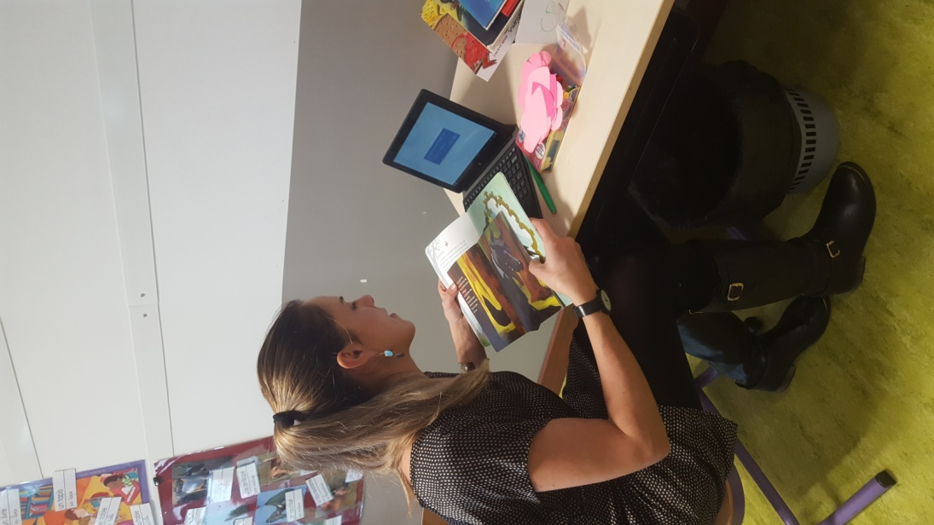

Annexe 2

« Il était une fois une petite fille à la peau blanche comme la neige, aux lèvres rouges comme le sang, et aux cheveux noirs comme l’ébène. »
Blanche-neige et les sept nains.
Les frères Grimm
« Un jour, dans la forêt, entra un bien étrange loup. Il avait des dents pointues et brillantes et une longue langue rouge qui pendait. Il portait des lunettes sombres et serrait dans l’une de ses pattes une canne. »
Jean-Loup
Antoon Krings
« Et Thumper était plutôt en désordre, je le reconnais. Il n’était plus que boue. Boue et herbe, en fait. Il avait aussi tout un tas de petites brindilles et de trucs plantés dans son pelage. Et il avait une trainée de gras sur une oreille. Mais personne, après avoir été traîné à travers un jardin, une haie, un autre jardin et, pour finir, dans une chambre fraîchement huilée, n’a l’air sur son trente-et-un. »
Journal d’un chat assassin
Anne Fine
« Elmer était différent. Elmer était bariolé. Elmer était jaune et orange et rouge et rose et violet et bleu et vert et noir et blanc. Elmer n’était pas de la couleur des éléphants. »
Elmer
David Mckee
« Il était une fois, il y a très longtemps, dans cette même région, un petit garçon qui s’appelait Zékéyé. Zékéyé était tout petit. Il était plus petit que sa sœur Itïtï, plus petit que le singe de Cocodi, plus petit même que le plus petit des arbustes. Personne ne faisait attention à lui et il était très malheureux. »
Zékéyé et le serpent python
Nathalie Dieterlé

Annexe 2
« Quelque part au plus profond des mers vivait un poisson. Mais ce n’était pas un poisson ordinaire : c’était le plus beau poisson de tous les océans. Il avait les couleurs de l’arc-en-ciel, et ses écailles brillaient et miroitaient dans la lumière comme autant de petites gouttes irisées. »
Arc-en-ciel
Le plus beau poisson des océans

Marcus Pfister
« C’est un loup ! Un méchant, pas un gentil. Un gros méchant même. Ah mais ! »
Patatras
Philippe Corentin
« Il était une fois une petite fille, la plus espiègle qu’on eût pu voir. Elle ne songeait qu’à taquiner, à jouer des mauvais tours à tout le monde. Une vraie chipie ! Elle n’arrêtait pas. Pif ! Paf ! Pouf ! Et patapouf ! C’était bien simple, c’était une telle enquiquineuse que partout on l’appelait Mademoiselle Sauve-qui-peut. »
Mademoiselle Sauve-qui-peut
Philippe Corentin
« Ce soir-là, une forêt poussa dans la chambre de Max. D’abord un arbre, puis deux, puis trois, des lianes qui pendaient du plafond, et au lieu des murs, des arbres à perte de vue. »
Max et les Maximonstres
Maurice Sendak

« La chambre d’Honoré est démesurée : elle ne compte pas moins de trois étages et possède sa propre salle de bain, sa salle de jeux, ses toilettes, sa bibliothèque et sa salle de dessin. »
La gitane et le gentilhomme
Olivier Dupin
« La joie est contagieuse, merveilleuse. Elle brille comme le soleil, et fait vibrer le cœur telle une abeille. »
La couleur des émotions
Annexe 2
Anna Llenas
« La colère est dévastatrice. Elle éclate comme l’orage. Elle allume notre cœur et brûle tout sur son passage, telle une flamme destructrice. »
La couleur des émotions
Anna Llenas

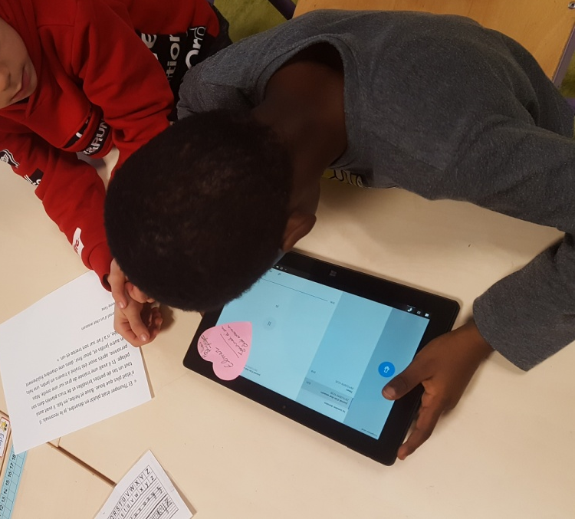

Annexe 3

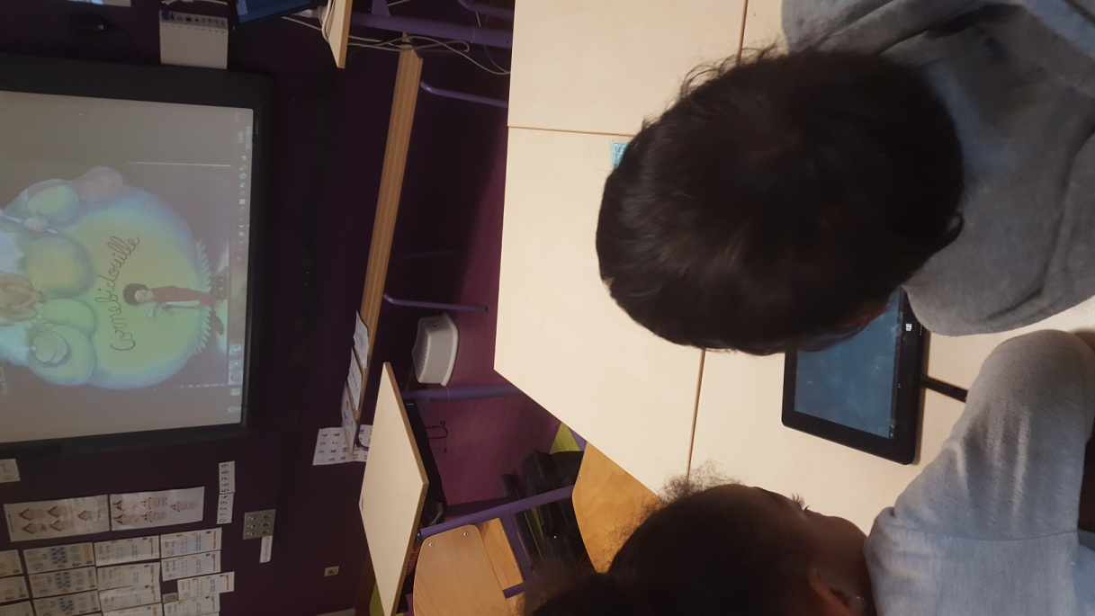

Annexe 4
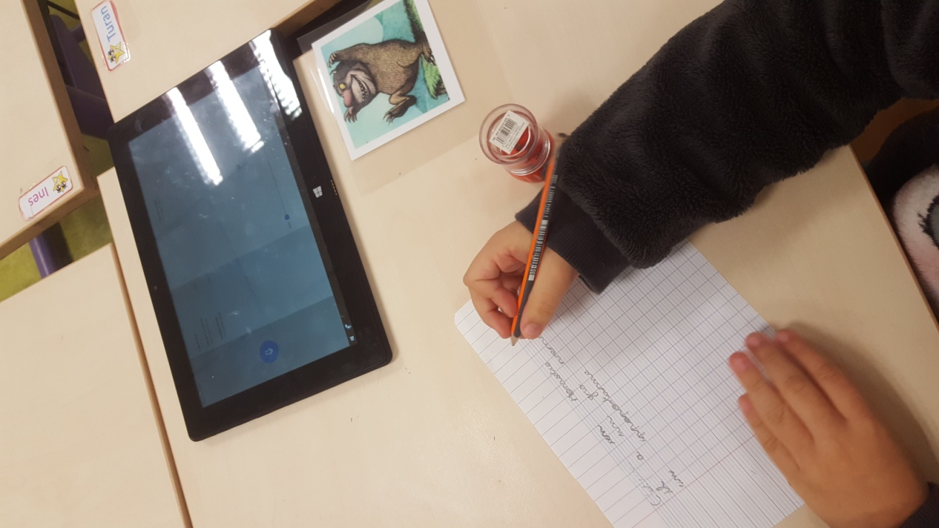
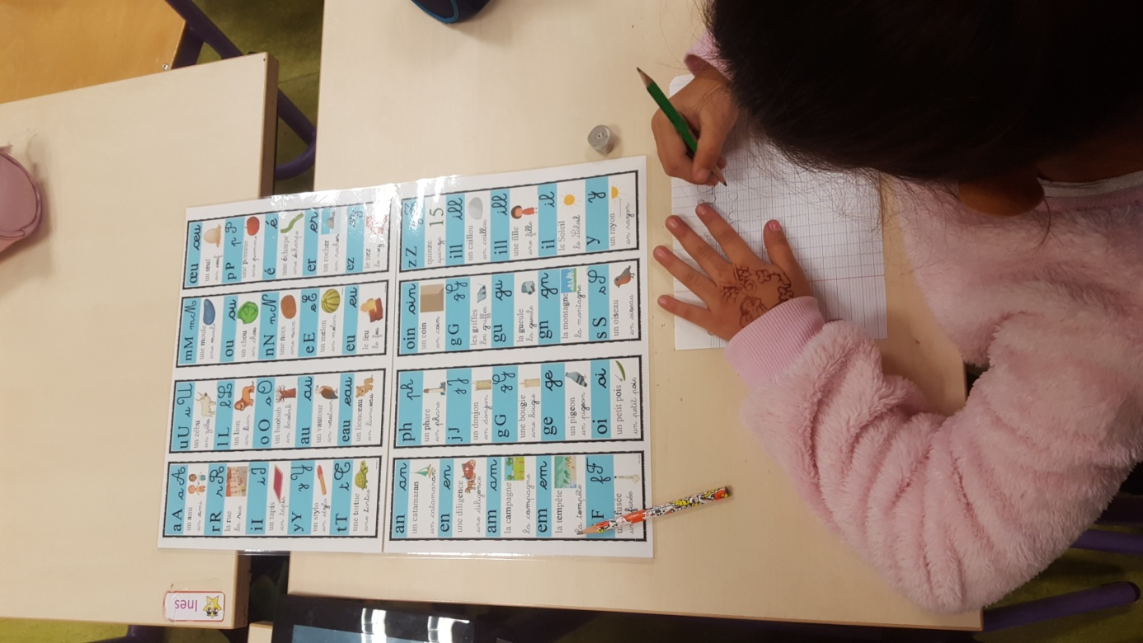

Annexe 5
Recherche d’outils dans la classe pour se corriger

Mise en commun des productions du binôme et fusion.

Annexe 6 :

